ภาคผนวก ง.
ODBC และ SQL Server

การติดต่อแฟ้มข้อมูลภายนอกของเอเอสพีจะต้องอาศัยไดร์เวอร์ของแฟ้มข้อมูลนั้นๆเข้ามาช่วยโดยการติดต่อกับแฟ้มข้อมูลปัจจุบัน มี 3 วิธี คือ
- ODBC
- DSNLess
- OLEDB
  - ODBC ( Open Database Connectivity )
เอเอสพีจะติดต่อกับฐานข้อมูลผ่านทาง ODBC ( Open Database Connectivity ) และ DSN ( Data Source Name ) โดยจะติดตั้งโปรแกรมที่มีหน้าที่เป็นไดร์ฟของ ODBC ก่อน ซึ่งโดยปรกติแล้วเมื่อเราติดตั้งแอปพลิเคชั่น จำพวกโปรแกรมทางด้านฐานข้อมูล เช่น ไมโครซอร์ฟเอสคิวแอลเซิร์ฟเวอร์ (Microsoft SQL Server ) จะมีการติดตั้งไดร์ฟเวอร์ของ ODBC ให้ด้วยไปในตัวแล้ว หลังจากนั้นก็ต้องสร้าง DNS ขึ้นเพื่อใช้งานต่อไป
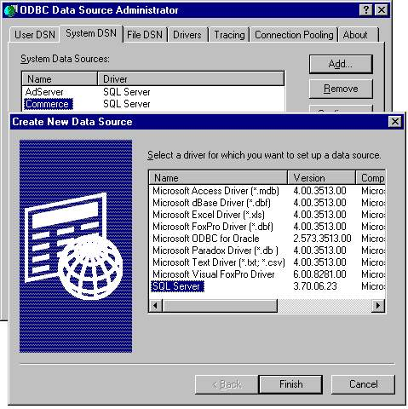
ODBC ( Open Database Connectivity ) เป็นโปรแกรมที่ช่วยให้โปรแกรมแอปพลิเคชั่น ต่างกัน สามารถใช้ฐานข้อมูลร่วมกันได้ โดยโปรแกรมที่ทำหน้าที่ เป็น ODBC จะถูกเรียกว่าไดร์ฟเวอร์ของ ODBC ซึ่งหากต้องการติดต่อกับฐานข้อมูลชนิดใด ก็มักจะตั้งชื่อชนิดของฐานข้อมูลนั้น

รูปที่ ง –1 ODBC Data Source Administrator

ก่อนที่โปรแกรมแอปพลิเคชั่นต่างๆจะสามารถใช้งานฐานข้อมูลที่สร้างโดย เอสคิวแอลเซิร์ฟเวอร์ที่เราต้องสร้างส่วนที่ใช้ในการติดต่อฐานข้อมูลขึ้นมาก่อน ซึ่งเรียกว่าเป็น Data Source Name หรือ DSN เมื่อโปรแกรมแอปพลิเคชั่นใดที่ต้องการใช้งานฐานข้อมูลดังกล่าว ก็เพียงแต่เรียกไปที่ DSN นั้นก็จะ สามารถติดต่อกับฐานข้อมูลที่ DSN นั้นติดต่ออยู่ได้
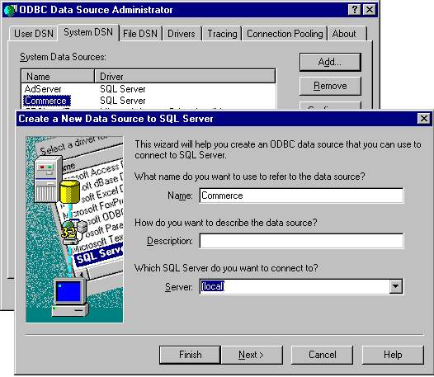
การสร้าง DSN ทำได้โดยการคลิกปุ่ม Add เข้าไปก็ได้รูปที่เห็นว่าวางทับอยู่บน ODBC Data Source Administrator ที่ตรงไตเติ้ลบาร์จพบอกว่าให้สร้าง Data source ใหม่แล้วก็จะมีไดร์ฟเวอร์ขึ้นมาให้เลือก ซึ่งแต่ละเครื่องจะมีไดร์ฟเวอร์ไม่เหมือนกัน เราก็เลือกให้ได้ตามที่ต้องการจะติดต่อกับฐานข้อมูลอะไร เช่น หากต้องการติดต่อกับฐานข้อมูลประเภท SQL ก็คลิกเลือก System DSN ดังรูป จากนั้นก็คลิกปุ่ม Add ก็เข้าสู่ Create a New Data Source แล้วเลือก SQL Server คลิกปุ่ม Finish

รูปที่ ง-2 ODBC SQL Server

ตั้งชื่อ DSN เป็น Commerce จากนั้นก็ต้องเลือกรูปแบบในการติดต่อเป็นแบบ Local ซึ่งขั้นตอนการติดตั้งโดยละเอียดนั้นจะอยู่ในส่วนของคู่มือในการติดตั้ง โปรแกรม Microsoft Site Server 3.0, Commerce Edition
คำสั่งที่ใช้ในการติดต่อกับฐานข้อมูล โดยใช้ ODBC
- Set Conn =Server.CreateObject [“ADODB.Connection “ )
เป็นคำสั่งการสร้างออบเจ็กต์ชื่อซึ่งเป็นออบเจ็กต์ที่จะทำหน้าที่ติดต่อกับฐานข้อมูล
- Conn.open “theaccount “,”,””
เป็นคำสั่งให้ออบเจ็กต์ Connเปิด DSN ชื่อtheaccount
- Set RS =Conn.Execute (SQL )
เป็นคำสั่งจัดการกับฐานข้อมูลด้วยคำสั่งภาษา SQL
  - DNSLess
การติดต่อแฟ้มข้อมูลภายนอกของเอเอสพี โดยไม่ใช้ DSN เนื่องจากต้องการลดขั้นตอนการเข้าไปset up ODBC เช่น หากเราเขียนเว็บเพจจากเครื่องๆหนึ่งที่ไม่ใช่เว็บเซิร์ฟเวอร์หรือเราได้พื้นที่ฟรีจากเว็บไซด์ที่เขาแจก การ set up ODBC ต้องไปทำที่เครื่อง ทำให้ไม่สะดวก แต่มีข้อเสีย คือ ถ้าต้องการเปลี่ยนแปลงเว็บเพจ เช่น เปลี่ยนตำแหน่งเก็บแฟ้มข้อมูลหรือเปลี่ยนไดร์เวอร์จะต้องตามไปแก้ทุกเว็บเพจที่เขียน
    - องค์ประกอบของ DSNLess
จะประกอบด้วยข้อความที่ระบุว่าเป็นไดร์ฟเวอร์ชนิดไหนและฐานข้อมูลเก็บไว้ที่ไหน มีดังนี้
1.2.1.1 Foxpro หรือ *dbf จะกำหนดเป็น Driver = { Microsoft Foxpro Driver ( .dbf) };
DBQ= drive:\path\ที่เก็บไฟล์ .dbfเช่น เก็บที่ c:\myfoxprodata ก็จะเป็น Driver = Microsoft Foxpro Driver (.dbf ) } ; DBQ = c:\ myfoxprodata Foxpro เก็บข้อมูลแยกเป็นไฟล์ๆแต่ละไฟล์ก็คือ ไม่ dbf ดังนั้นการอ้างอิงชื่อdrive:\path จะเป็นการอ้างเพื่อให้ใช้ได้ทุกๆไฟล์ในพาธนั้น
      - Access หรือ*mdb จะกำหนดเป็นdriver ={ Microsoft Access Driver (*mdb ) };
DBQ = driver:\path \ชื่อไฟล์ที่จะใช้ เช่น Driver = { Microsoft Access Driver (*mdb )}:
DBQ = c:\mydataaccess\data1.mdb Access จะระบุชื่อไฟล์เพราะในไฟล์ของAccess จะประกอบด้วยตาราง ข้อมูลย่อยๆเทียบกับ Foxpro คือ ไฟล์ dbf ต่างๆ นั้นคือไฟล์ .mdb เทียบได้กับ drive:\path ใน Foxpro
      - SQL Server หรือ Database server จะกำหนด driver = { SQL Server };
Server = ชื่อเซิร์ฟเวอร์หรือ IP ที่เซิร์ฟเวอร์อยู่
Database = ชื่อฐานข้อมูลที่ใช้
UID = ชื่อผู้ใช้
PWD = รหัสผ่าน
    - คำสั่งที่ใช้ติดต่อกับฐานข้อมูลโดยใช้ DSNLess
- Set Conn = CreateObject ( “ADODB.connection “) เป้นคำสั่งการสร้างออบเจ็กต์ ชื่อ Conn ซึ่งเป็นออบเจ็กต์ที่จะทำหน้าที่ติดต่อฐานข้อมูล
- Conn.open “Driver = { Microsoft Access Driver (*Mdb )}; DBQ = c:\mydataaccess\data1.mdb เป็นคำสั่งให้ออบเจ็กต์ Conn ติดต่อเข้าไปใช้งาน data1.mdb
- SQL= “ Select *from table “
ระบุว่าเราจะเอาข้อมูลจากตาราง table 1ด้วยการกำหนดผ่านคำสั่ง ภาษา SQL
- Set RS = Conn.Execute (SQL )
เป้นคำสั่งจัดการกับฐานข้อมูลด้วยคำสั่งภาษา SQL
- ภาษา SQL
SQL เป็นคำย่อที่มาจาก Structured Query Language เป็นภาษาที่ใช้ในการเขียนโปรแกรมเพื่อจัดการกับฐานข้อมูลโดยเฉพาะ เมื่อแบ่งตามลักษณะการทำงานจะแบ่งได้ 4 ประเภท ดังนี้
- Select query ใช้ในการนำข้อมูลมาแสดง
- Update query ใช้ในการแก้ไขข้อมูล ที่ใช้ในการแก้ไขข้อมูล
- Delete query ใช้ในการลบข้อมูล
- Insert query ใช้ในการเพิ่มข้อมูล ที่ใช้ในการเพิ่มข้อมูล
โปรแกรมคอมพิวเตอร์ที่ใช้ในงานด้านฐานข้อมูลในปัจจุบันจะรองรับใช้งานภาษา SQL เช่นไมโครซอร์ฟเอ็กเซส เป็นต้น ซึ่งภาษา SQL จะมีรูปแบบหรือไวยากรณ์ของภาษา (Syntax ) เพื่อใช้ให้โปรแกรมคอมพิวเตอร์สามารถจัดการกับฐานข้อมูลตามทีต้องการได้

Query | รูปแบบการใช้งาน
Select Query | Select column list Form table Where condition  ตังอย่างเช่น  Select * from customer where usename =’ “ &session (“ usename “)&”
Update Query | Update table Set column = new value Where condition  ตัวอย่างเช่น  UPDATE account SET filepic =’”&session(“ Fupload” )&”’WHERE  Usename = “’&session (“ usename “)&”’
Insert Query | Insert Into tsble (column list ) values (values list )  ตัวอย่างเช่น  INSERT Into GuestBook ( GuestName ,GuestNote , GuestDate ,GuestPort )  Values ( ‘ “&gName & ‘ , ‘ “ &gFrom& “ ‘ ,’ ”&gNote& “ ‘, ‘ “ &gDate & “ ‘, ‘ “ &gPort& “ ‘ )
Delete Query | Delete From table Where condition  ตัวอย่างเช่น  delet from product where id_product = ‘ “ & id_ product “ ‘

ตารางที่ ง –1 Query หลักที่ใช้ใน SQL

